UNIVERSITAS MERDEKA PASURUAN
Pengumuman Lomba Desain  Berdasarkan hasil seleksi dan penilaian oleh dewan juri, maka ditetapkan 3 (tiga) orang pemenang Lomba Desain Icon Branding Universitas Merdeka Pasuruan sebagai berikut: | 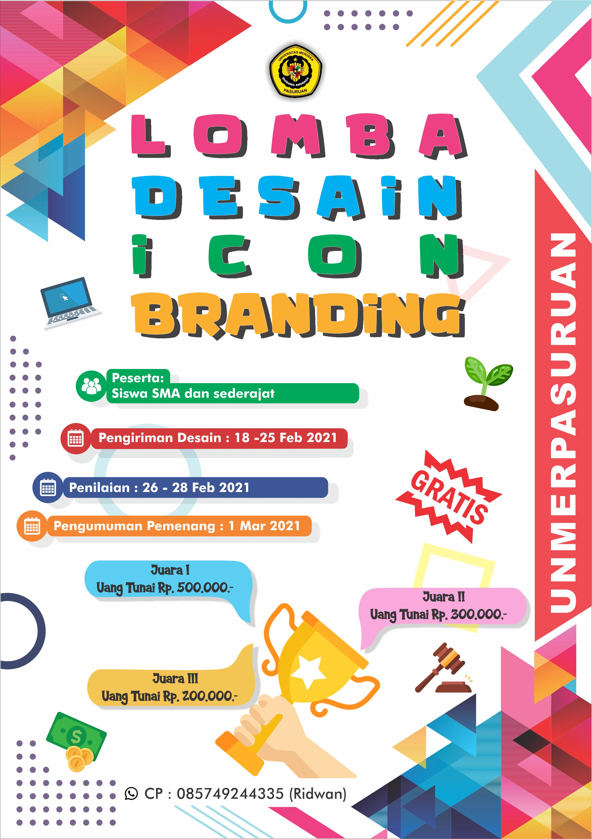
Daftar Pemenang Lomba Desain Icon Branding Universitas Merdeka Pasuruan
No | Nama | Asal Sekolah | Keterangan
1.  2.  3. | M. Nur Faizin  Clarisa Dwita Pramesi  M. Raunaq Inda Robbik | SMAN 1 GONDANGWETAN  SMAN 1 GONDANGWETAN  SMKN 1 PASURUAN | Juara I  Juara II  Juara III
*Keputusan juri bersifat mutlak dan tidak dapat diganggu gugat.

Pasuruan, 01 Maret 2021

Pantia Lomba

Panitia Lomba Desain Icon Branding mengucapkan terima kasih atas partisipasi Siswa/i yang telah mengirimkan karya terbaiknya. Kami harap adik-adik tetap kreatif dan inovatif untuk membangun Indonesia.
Penyerahan hadiah akan dilaksanakan di Universitas Merdeka Pasuruan pada taggal 03 Maret 2021, Bagi siswa diharapkan datang langsung ke Universitas Merdeka Pasuruan dengan ketentuan berpakaian rapi.

NB: Kepada para pemenang harap segera menghubungi Narahubung: 085749244335 (Ridwan)

